Gesuch um Kostenvergütung für Netzverstärkung
Objekt: | Photovoltaik-Anlage, Gemeindestrasse 13, Gemeinde
Betreiber | Herr Muster, Gemeindestrasse 13, Gemeinde
Projekt-Nr. | 2013.615
Referenz | Patrick Joye
Datum | 12.09.2013

Dieser Bericht ergänzt das Gesuch um Vergütung von Kosten für notwendige Netzverstärkungen im Zusammenhang mit dem Anschluss einer PV-Anlage an das Stromnetz.

1. Zusammenfassung

In diesem Bericht wird der Anschluss einer PV-Anlage in unserem Versorgungsgebiet in Attalens untersucht.
Die berücksichtigte Gesamtanschlussleistung beträgt 250 kW (360 A).

Mehrere Anschlussvarianten wurden ausgearbeitet. Daraus konnte die technisch und wirtschaftlich günstigste Anschlusslösung bestimmt werden:

Verlegung von einem Aluminiumkabeln mit einem Querschnitt von 240 mm² (240 Al) auf einer Strecke von 110 Metern zwischen dem Produktionsstandort und der Station Vuarat.

Der Netzanschlusspunkt (Einspeisepunkt) ist derjenige Punkt, an dem noch andere Netzanschlussnehmer angeschlossen sind. Er befindet sich in die TS Vuarat auf der NS-Verteilung.

Die Gesamtkosten für Netzanschluss und – Verstärkung belaufen sich auf CHF 23‘163. Die durch den Produzenten zu tragenden Kosten betragen kCHF 12‘135. Die Kosten für die Netzverstärkung betragen CHF 11‘028.

Groupe E AG stellt ein Gesuch um die Vergütung der Kosten der Netzverstärkung in Höhe von 11‘028 CHF (ohne MwSt.)

Vorbemerkungen

In dieser Dokument sind die Transformatoren-Station als TS und die Hausanschlusskaste als HAK bezeichnet. Die Kosten sind immer ohne MwSt.

2. Situation vor Anschluss EEA

Die Situation vor der Produktion ist auf dem untenstehenden Plan dargestellt (siehe Fig. 1).
Vorgesehene PV-Anlage: auf Gebäude B, noch nicht ans Netz angeschlossen
Aktueller Anschlusspunkt (Verknüpfungspunkt): HAK 20327, Gebäude A
Aktueller Netzanschlusspunkt (Einspeisepunkt): HAK 20328
Transformator: in die TS Vuarat, 160kVA
NS-Leitung:
TS zu Netzanschlusspunkt: GKT 3x150Cu 130m; GKT 3x50Cu 30m
Anschlussleitung: GKT 3x16Cu 45m

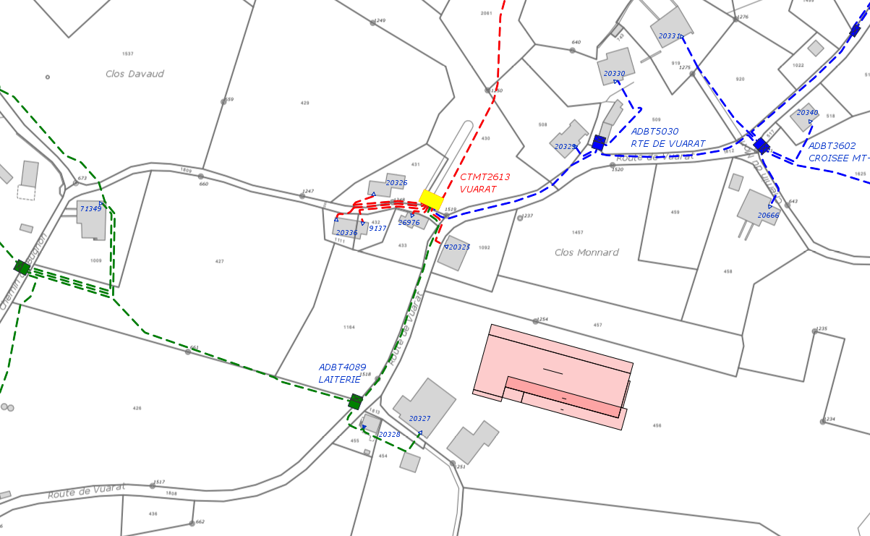
Gebäude A
Gebäude B

Fig.1 – Situation vor der Produktion

Aktuell sind in diesem NS-Netz keine andere EEA in Betrieb oder projektiert.

3. Spannungsebene und Berechnungsgrundlagen

Die D-A-CH-CZ Technischen Regeln zur Beurteilung von Netzrückwirkungen sehen eine maximale Spannungsanhebung von 2% im MS-Netz und 3% in NS-Netz
MS-Netz Groupe E: UNenn = 18.0 kV; Umax = 18.36 kV
Einstellung des Trafos: 19.14-18.72-18.30-17.88-17.46 / 0.42 kV
Ausgangsspannung des Transformators: UNenn = 413V; Umax = 421V

In diesem ländlichen Gebiet werden die Berechnungen für die ungünstigsten Fälle durchgeführt:

- Keine Last (Kunde) ist an die Produktion angeschlossen
- Die ganze Produktion wird an den Anschlusspunkt abgegeben

Die Lastflüsse wurden mit dem Lastfluss-Programm SIFLOW berechnet.

4. Geplante Anlage und untersuchte Varianten

Die Produktion wird auf dem Dach der Gebäude B eingerichtet. Sie besteht aus Sonnenkollektoren und Wechselrichter mit einer Gesamtleistung von 250 kW.
Für weitere Informationen zum Anlagebeschrieb siehe Anhang.

4.0 Ohne Netzverstärkung

Anschlusspunkt (Verknüpfungspunkt) der Kunde: HAK 20327, Gebäude A
Maximal mögliche Einspeisung: 55 kW
Grund: Spannungsanhebung im Hausanschlusskasten (HAK) 20327 (3%)
Um die Gesamtleistung ins Netz einzuspeisen sind Massnahmen notwendig.

4.1 Variante 1

Die ganze Produktion wird am aktuellen Anschlusspunkt der Gebäude A abgenommen.

Anschlusspunkt (Verknüpfungspunkt) der Kunde: HAK 20327, Gebäude A
Netzanschlusspunkt (Einspeisepunkt): HAK 20328
Dafür sind folgende Arbeiten durchzuführen:
- Transformator in die TS: 250kVA
- NS-Leitung:
TS zu Netzanschlusspunkt: GKN 3x240Cu 130m; GKN 3x240Cu 30m
Anschlussleitung: GKN 3x240Cu 45m

In dieser Netzkonfiguration ergeben unsere Berechnungen und Simulationen eine Spannungsanhebung von 3.3% (Umax = 434V).

Die Schätzung der Gesamtkosten der Variante 1 beträgt: 37‘300 CHF
(Anschlusskosten: 6‘200 CHF; Netzverstärkung: 31‘100 CHF)

4.2 Variante 2

Die ganze Produktion wird am aktuellen Anschlusspunkt der Gebäude A abgenommen.

Anschlusspunkt (Verknüpfungspunkt) der Kunde: HAK 20327, Gebäude A
Netzanschlusspunkt (Einspeisepunkt): HAK 20328
Dafür sind folgende Arbeiten durchzuführen:
- Transformator in die TS: 250kVA
- NS-Leitung:
TS zu Netzanschlusspunkt: 2x GKN 3x240Al 130m; 2x GKN 3x150Al 30m
Anschlussleitung: 2x GKN 3x150Al 45m

In dieser Netzkonfiguration ergeben unsere Berechnungen und Simulationen eine Spannungsanhebung von 3.3% (Umax = 434V).

Die Schätzung der Gesamtkosten der Variante 2 beträgt: 36‘300 CHF
(Anschlusskosten: 5‘900 CHF; Netzverstärkung: 30‘400 CHF)

4.3 Variante 3

Die ganze Produktion wird von einem neuen Anschlusspunkt im Gebäude B durch eine neue Anschlussleitung direkt an der Transformatoren-Station abgenommen.

Anschlusspunkt (Verknüpfungspunkt) der Kunde: neu, Gebäude B
Netzanschlusspunkt (Einspeisepunkt): NS-Verteilung der TS Vuarat
Dafür sind folgende Arbeiten durchzuführen:
- Transformator in die TS: 250kVA
- NS-Leitung:
Anschlussleitung: 1x GKN 240Al 110m

In dieser Netzkonfiguration ergeben unsere Berechnungen und Simulationen eine Spannungsanhebung von 3.3% (Umax = 434V).

Die Schätzung der Gesamtkosten der Variante 3 beträgt: 21‘700 CHF
(Anschlusskosten: 11‘200 CHF; Netzverstärkung: 10‘500 CHF)

5. Variantenvergleich

Die Variante 3 ist die technisch und wirtschaftlich günstigste Lösung für den Anschluss der Produktion von 250 kW an das Stromnetz. Sie sieht die Verlegung von einem NS-Aluminiumkabeln mit einem Querschnitt von 240 mm² (240 Al) auf 110 m zwischen dem Produktionsstandort und der TS Vuarat vor. Die Gesamtkosten für den Netzanschluss und die Netzverstärkung belaufen sich auf 21‘700 CHF.

6. Situation nach Anschluss EEA

Die technisch und wirtschaftlich günstigste Anschlusslösung gemäss Variante 3 wurde umgesetzt (siehe Fig. 2). Die PV-Anlage ist seit dem 24.05.2013 in Betrieb.

Fig.2 – Situation mit der Produktion

Die Gesamtkosten für den Anschluss der Produktion und die Netzverstärkung belaufen sich auf 23‘163 CHF.

Für Strom grösser als 250A gehen die Kosten für den Anschluss der Produktion ganzheitlich zu Lasten der Kunde (kein Pauschalpreis, Technische Vorschriften Groupe E). Sie betragen 12‘135 CHF. Detaillierte Informationen hierzu im Anhang.

Anschlusskosten ohne MwSt. | Gesamtbetrag
Studie, Konzept, Planung der Arbeiten | 820
- Material Netz (Leitungen, …)  - Tiefbau  - Arbeitsaufwand Netzausbau | 3‘918  4‘559  2’838
Zu Lasten des Kunden | 12‘135 CHF

Die Kosten für die Netzverstärkung (vorübergehend zu Lasten von Groupe E) betragen 11‘028 CHF

Kosten Netzverstärkung ohne MwSt. | Gesamtbetrag
Studie, Konzept, Planung der Arbeiten | 414
- Material Netz (Leitungen, Trafo, Rest)  - Tiefbau  - Arbeitsaufwand Netzausbau | 8‘956  0  1’658
Vorübergehend zu Lasten Groupe E | 11‘028 CHF

7. Beilagen

- Formular 1.18 zur Beurteilung von Netzrückwirkungen
- Netzberechnungen (Spannungsanhebung vor und nach Ausbau)
- Abrechnung Kosten Anschluss
- Abrechnung Kosten Netzverstärkung
- Inbetriebnahme-Protokoll EEA

Optional:
- Unterlagen PV – Anlage
- Vollmacht vom VNB, wenn Ingenieurbüro Gesuch stellt

